中国优生优育协会关于举办
《高危儿早期干预师》培训班通知及附件
各级妇幼保健及医疗机构：
随着现代科学技术进步和围产医学的发展，高危儿如早产儿、低出生体重儿等的存活率越来越高。然而存活下来的高危儿，有部分会伴有不同程度的神经系统损伤，致其脑瘫、发育落后等发生率远高于正常儿，给家庭和社会带来沉重负担。研究表明脑损伤患儿如果能早期发现，早期干预，大部分可以恢复正常。因为在生命的早期，大脑有很大的代偿能力，而且年龄越小其再构能力越强。
《高危儿早期干预师学习班》，聚焦高危儿这一需要特别关注和医学监控的特殊群体，邀请了国内知名专家鲍秀兰教授、田鸿、庞红、孙淑英、刘维民老师等进行专题的学术讲座，旨在提高有脑损伤高危儿的早期发现和早期干预水平，促进高危儿健康管理系统的建立。现将有关事宜通知如下：
一、主办、承办单位
主办：中国优生优育协会
承办：宝秀兰儿童早期发展优化中心
二、培训内容

（一）理论部分内容

1. 高危儿早期干预的意义

2. 早期干预的实施

3. 早产儿生长发育监测和分析

4. 早产儿压力行为观察

5. 婴幼儿沟通功能促进及婴幼儿吞咽功能改善技巧

6. 早产儿早期干预的重要性

7. 0-1岁生长发育特点

8. 早产儿多感官发育和干预策略

9. 智力发育落后的早期发现

10. 智力发育落后的早期干预

11. 发育障碍儿的早期评定及促进姿势控制训练。

（二）操作技术

1. 新生儿神经行为观察（NBO）和护理策略

2. 原始反射检查、姿势控制操作

3. 0-1岁认知语言的早期干预技术

4. 婴幼儿发育规律和促进方法

5. 0-6月早期综合干预操作。

三、培训时间及地点

（一）培训时间：2021年11月21日-2021年11月24日，11月20日9:00-17:00报到。

（二）报到及培训地点： 宝秀兰儿童早期发展优化中心（北京市外环西路26号院6号楼）

四、培训对象

全国各级医院儿科、新生儿科、儿童保健科、发育行为儿科、心理科、精神科、康复科的临床医生、护理人员、治疗师等相关工作人员。
- 其他事项

（一）课程培训费及资料费：3980元/人，资料含：讲义、娃娃等。培训班期间食宿统一安排，费用自理（200-400元/天/人）。如需提前汇款提前10日，并注明培训名称。

（二）参会人员请提前10日报名、注册、缴费，详见附件2。

（三）培训班开班后开具中国优生优育协会正式发票（电子普通发票），参会人员务必提供单位税号即统一社会信用代码，报名方式如下：
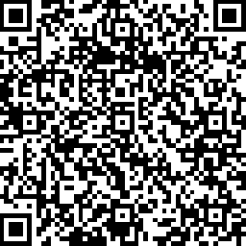

报名链接：http://peixun.ysyy.org.cn/mobile/#/pages/meet/detail?id=vc9982afb11e8ce47fe69b9f0d0b7cc5c49d

汇款时请注明：、《高危儿早期干预师》培训班＋参会人姓名。

（四）联系人及联系方式：

吴萨如拉 18911608463 方诗惠 13810412274

附件1：课程安排

2：参会人员信息回执表

3：交通路线

中国优生优育协会婴幼儿发育专业委员会
2021年09月

附件1
《高危儿早期干预师》培训班课程安排

日期 | 时间 | 题目 | 主讲人 | 单位
 | 180分钟 | 高危儿早期干预 | 鲍秀兰 | 北京协和医院
 | 60分钟 | 早产儿压力行为观察 | 刘维民 | 宝秀兰儿童早期  发展优化中心
 | 60分钟 | 早产儿早期干预的重要性 | 刘维民 | 宝秀兰儿童早期  发展优化中心
 | 60分钟 | 早产儿多感官发育和干预策略 | 刘维民 | 宝秀兰儿童早期  发展优化中心
 | 60分钟 | 早产儿生长发育监测和喂养策略 | 刘维民 | 宝秀兰儿童早期  发展优化中心
2021年11月21日 | 8:30-11:30 | 0-1岁生长发育特点 | 孙淑英 | 首都儿科研究所
 | 13:30-15;00 | 早期干预的实施 | 刘维民 | 宝秀兰儿童早期  发展优化中心
 | 15:00-17:00 | 新生儿神经行为观察（NBO）  和护理策略 | 刘维民 | 宝秀兰儿童早期  发展优化中心
2021年11月22日 | 8:30-11:30 | 婴幼儿沟通功能促进及  婴幼儿吞咽功能改善技巧 | 田鸿 | 中国康复研究中心
 | 13:30-15:00 | 0-1岁认知语言的早期干预技术 | 李建颖 | 宝秀兰儿童早期  发展优化中心
2021年11月23日 | 8:30-11:30 | 婴儿发育规律和促进方法 | 孙淑英 | 首都儿科研究所
 | 13:30-15;00 | 智力发育落后的早期发现  智力发育落后的早期干预 | 吴菊英 | 宝秀兰儿童早期  发展优化中心
 | 15:00-17:00 | 0-6月早期综合干预操作 | 朱晓雯  黄琳琳 | 宝秀兰儿童早期  发展优化中心
2021年11月24日 | 8:30-11:30 | 发育障碍儿的早期评定及  促进姿势控制训练 | 庞红 | 宝秀兰儿童早期  发展优化中心
 | 13:30-17:00 | 原始反射检查姿势控制操作 | 庞红 | 中国康复研究中心
 |  |  | 王珍 | 宝秀兰儿童早期  发展优化中心
 |  | 结业仪式 | 孙淑英 | 首都儿科研究所

附件2

参会人员信息回执表
姓名 |  |  | 性别
联系方式 |  |  | 身份证号
职称 |  | 职务 |  |  | 邮箱
单位名称
住宿信息 | 单住（ ）间 合住（ ）间
入住、退房时间

注：请于2021年11月18日前填好回执发微信至会务组。
会务联系人、 联系电话、微信号：吴萨如拉 18911608463 方诗惠13810412274

附件3
线下课程交通路线图
宝秀兰儿童早期发展优化中心
地址：北京市丰台区外环西路26号院6号楼
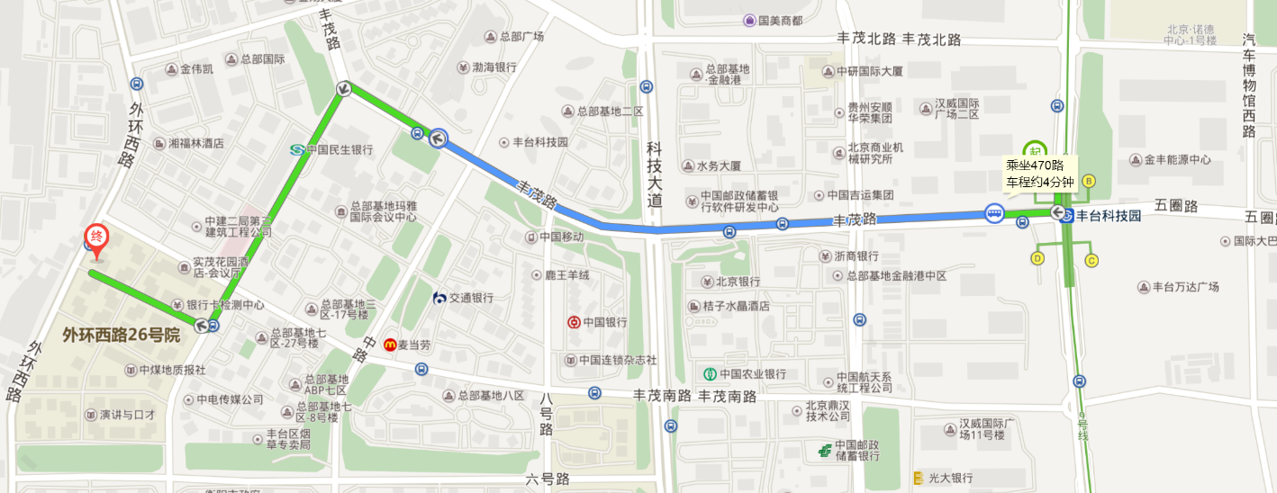
北京站：出地铁口在花市口南站乘坐137路，看丹桥站下车，换乘470路在海鹰路口站下车，步行780米至宝秀兰儿童早期发展优化中心。（打车费约62元）
北京西站：地铁站里面换乘九号线（往郭公庄方向），在丰台科技园站下车，A口出，步行270米，换乘470路，在海鹰路口下车，步行780米至宝秀兰儿童早期发展优化中心（打车约33元）
北京北站：地铁站里换乘四号线（安河桥北方向），在国家图书馆站下车，换乘地铁九号线，在丰台科技园站下车，A口出步行270米，换乘470路，在海鹰路口下车，步行780米至宝秀兰儿童早期发展优化中心，（打车约58元）
北京南站：地铁里换乘四号线（往天宫院方向），在西红门站下车，A口出步行80米，在西红门站乘坐470路，在海鹰路口下车，步行780米至宝秀兰儿童早期发展优化中心（打车约36元）
机场T1：步行至1号航站楼出口，乘坐机场大巴（北京西客站线），在广安门站下车，步行70米， 在达官营站乘坐477路，在六圈下车，步行1.1公里至秀兰儿童早期发展优化中心（打车约155元）
机场T2：步行至2号航站楼出口，乘坐机场大巴（北京西客站线），在广安门站下车，步行70米， 在达官营站乘坐477路，在六圈下车，步行1.1公里至宝秀兰儿童早期发展优化中心（打车约155元）
机场T3：步行至3号航站楼出口，乘坐机场大巴（北京西客站线），在广安门站下车，步行70米， 在达官营站乘坐477路，在六圈下车，步行1.1公里至宝秀兰儿童早期发展优化中心（打车约155元）。
大兴机场：地铁大兴机场线到草桥，换成10号线（纪家庙方向），在六里桥下车换成9号线（七里庄方向），到郭公庄站，下车A口出，换成公交（富丰桥西方向），在海鹰路口下车步行708米。

